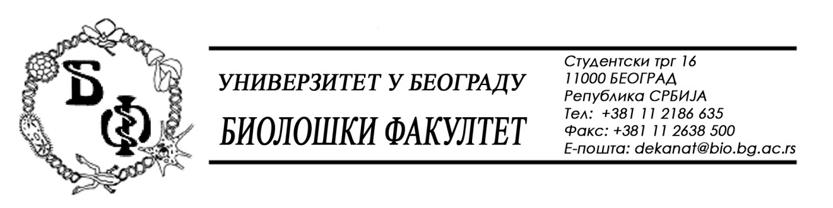

На основу члана 116. Закона о јавним набавкама („Службени гласник РС“, бр. 124 / 12, 14/15 и 68/15), Универзитет у Београду – Биолошки факултет објављује:

ОБАВЕШТЕЊЕ О ЗАКЉУЧЕНОМ УГОВОРУ

Назив, адреса и „Интернет“ страница наручиоца: Универзитет у Београду – Биолошки факултет, Београд, Студентски трг 16, www.bio.bg.ac.rs.
Врста наручиоца: просвета
Опис предмета набавке, назив и ознака из општег речника набавке: добра – Опрема за образовање, обликована у 5 (пет) партија;
партија бр. 1 – Коморица за регистрацију збирног акционог потенцијала са нерва и нервно-мишићног препарата жабе; назив и ознака из општег речника набавке: 38000000 – лабораторијска, оптичка и прецизна опрема (осим наочара)

Уговорена вредност:

- 71.955,00 динара без ПДВ-а односно 86.346,00 динара са ПДВ-ом;

Критеријум за доделу Уговора: најнижа понуђена цена
Број примљених понуда: укупно за све партије 6; за партију бр. 1;
Највиша и најнижа понуђена цена: највиша: 71.955,00 динара без ПДВ-а; најнижа: 71.955,00 динара без ПДВ-а.
Највиша и најнижа понуђена цена код прихватљивих понуда: највиша: 71.955,00 динара без ПДВ-а; најнижа: 71.955,00 динара без ПДВ-а.
Датум доношења Одлуке о додели Уговора: 13.11.2015.
Датум закључења Уговора: 17.11.2015.
Основни подаци о добављачу: Предузеће за електроинжењеринг, пропизводњу и услуге „Микро Принц“ д.о.о. из Београда (Врачар), Краља Милутина 31, матични број: 06418414 , ПИБ: 100157974
Период важења Уговора: до коначног извршења – испоруке и плаћања опреме.

